ПЛАН-КОНСПЕКТ УРОКА
Прямая и кривая линии. Луч.

 | ФИО (полностью) | Артамонова Ольга Николаевна
 | Место работы | МОУ «Средняя общеобразовательная школа №27»
 | Должность | Учитель начальных классов
 | Предмет | Математика
 | Класс | 1
 | Тема и номер урока в теме | Прямая и кривая линии. Луч. Урок 1
 | Базовый учебник | Математика  Т.Е.Демидова, С.А.Козлова, А.П.Тонких

- Цель урока: сформировать у детей представление о геометрических фигурах: прямая и кривая линии, луч.
9. Задачи: - познакомить с геометрическими фигурами: прямая линия, кривая линия, луч;
- учить различать прямые и кривые линии, чертить прямые линии при помощи линейки;
- развивать навыки сравнения предметов в группах;
- развивать логическое мышление;
- способствовать умению слушать и понимать речь других, следовать этическим нормам и правилам ведения диалога, уметь обмениваться мнениями в паре, слушать друг друга, понимать позицию партнера.
- Тип урока: урок «открытия» новых знаний.
- Формы работы учащихся: фронтальная, индивидуальная, работа в парах.
- Необходимое техническое оборудование: мультимедийные средства, компьютер, интерактивная доска.
- Структура и ход урока

Таблица 1.
СТРУКТУРА И ХОД УРОКА (35 минут)
№ | Этап урока | Название используемых ЭОР  (с указанием порядкового номера из Таблицы 2) | Деятельность учителя  (с указанием действий с ЭОР, например, демонстрация) | Деятельность ученика | Время  (в мин.)
1 | 2 | 3 | 5 | 6 | 7
1 | Организационный момент |  | - Все пришли с перемены уставшие. А почему? Как вы отдыхали на перемене? Послушайте. Как отдыхал на перемене Вова.(Чтение стих. «Перемена» Б.Заходера)  - Что можно делать на перемене, а чего нельзя?  - Чем будем заниматься на уроке? | Ученики отвечают на вопросы учителя. Проверяют свои рабочие места, настраиваются на работу. | 2
2 | Актуализация опорных знаний. | Распредели фигуры  №1  (2 мин) | - О чём мы говорили на предыдущих уроках? Что можно делать с предметами?  Демонстрация интерактивного задания.  - Перед вами фигуры, разбейте их по группам. По какому признаку? | Ученики разбивают фигуры на группы, объясняют по какому признаку разбили.  (Работа в парах) | 2
3 | Открытие нового знания и формулирование темы урока | Прямая и кривая линии. Луч. №2  (5 мин) | 1) Выполняется задание № 1 учебника (с. 20). Для этого детям раз  даются карточки с изображением линий (таких, как в задании № 1) и  предлагается ответить на вопросы и выполнить задания  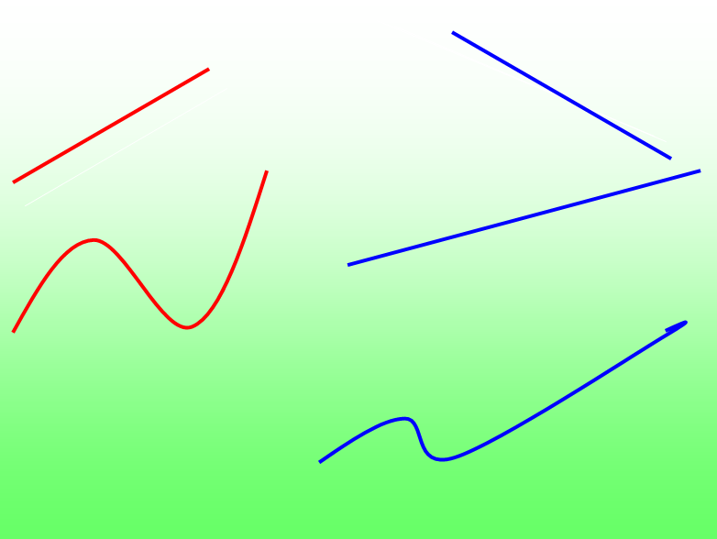  2) Учитель предлагает познакомиться с материалом ЭОР №2  - Как вы думаете, чем мы будем сегодня заниматься на уроке?  - С какими новыми геометрическими фигурами вы познакомились? | Ученики работают в парах. Отвечают на вопросы.  Ученики совещаются и отвечают.  Делают выводы. | 15
4 | Физкультминутка |  | Учитель предлагает поиграть в игру, провести зарядку для глаз | Ученики выполняют физкультминутку | 3
5 | Первичное закрепление |  | 1)Что можно сказать о числе линий в группах? - Сколько прямых линий?  - Сколько кривых линий?  2)- Чтобы начертить, прямую линию нам необходима линейка. (Показ учителя как правильно начертить прямую линию).  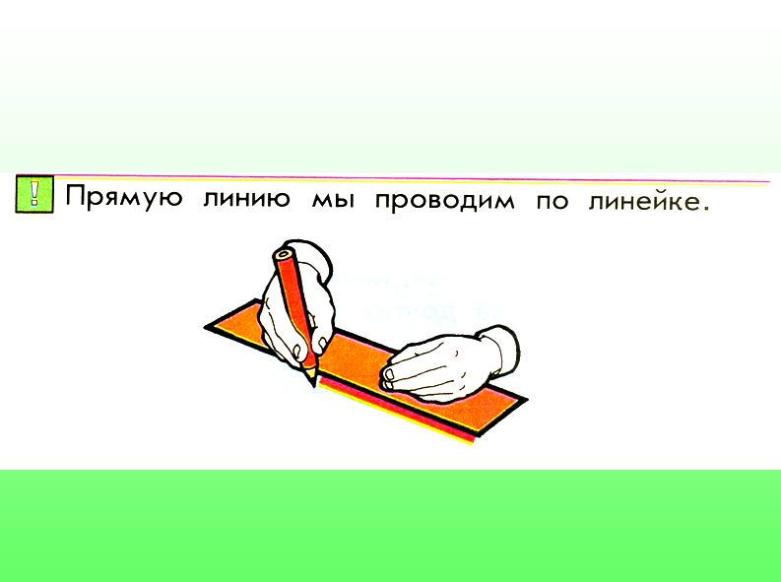  -Чтобы проверить, прямая это линия или нет, нам тоже понадобится линейка.  -Давайте убедимся в своём предположении о наличии прямых линий на рисунке.  3) -Начертите прямую линию на вашем листочке.  -Начертите ещё несколько прямых линий. | Ученики обсуждают в парах и отвечают на вопросы. Проводят прямые линии на листочках. Проверяют линии у своих соседей по парте. | 5
6 | Самостоятельная работа с проверкой. |  | - Выполните задание №1 в тетради. | Ученики обсуждают в парах и чертят индивидуально | 3
7 | Тренировочные упражнения и задания на повторение | Цветные кружочки Задание 5  №3  (3 мин) | Учитель предлагает выполнить интерактивное задание на повторение пространственных отношений и геометрических фигур. | Ученики. контролируя ответы товарищей, выполняют задание. | 3
8 | Итог урока |  | Учитель анализирует успешность достижения цели урока. | Ученики подводят итог своей работы на уроке. | 2

Приложение к плану-конспекту урока

Прямая и кривая линии. Луч.
Таблица 2.
ПЕРЕЧЕНЬ ИСПОЛЬЗУЕМЫХ НА ДАННОМ УРОКЕ ЭОР

№ | Название ресурса | Тип, вид ресурса | Форма предъявления информации (иллюстрация, презентация, видеофрагменты, тест, модель и т.д.) | Гиперссылка на ресурс, обеспечивающий доступ к ЭОР
1  2  3 | Распредели фигуры (N 192889)  Прямая и кривая линии. Луч. (N 192273)  Цветные кружочки.Задание 5 (N 181895) | Комбинированный  Информационный  Практический | Интерактивное задание  Анимация  Интерактивное задание | http://school-collection.edu.ru/catalog/res/fa31707f-d302-4070-897f-6d1bbe3a648e/?from=7f0368f0-a976-4956-a20d-19cec99ed55e&interface=teacher&class=42&subject=16&rub_guid[]=7f0368f0-a976-4956-a20d-19cec99ed55e  http://files.school-collection.edu.ru/dlrstore/21cc5c0f-4cdc-4c78-8b34-4ca8eb11bdd3/%5BNS-MATH_1-07-10%5D_%5BMA_009%5D.swf  http://school-collection.edu.ru/catalog/res/bf5c4453-0386-4a4d-9b82-b97d48a5ff76/?from=f18cbcd2-0184-4d7a-8f2e-1fceb19c680f&interface=teacher&class=42&subject=16&rub_guid[]=f18cbcd2-0184-4d7a-8f2e-1fceb19c680f

